



**زیربرنامه:**

ElementElimination

|  |  |  |
| --- | --- | --- |
| **توسعه دهندگان** | کوروش مرادیان | C:\Users\Kourosh\Desktop\63.png |
| **تهیه کنندگان مستند** | کوروش مرادیان | |
| **تاییدکنندگان** | مرتضی نامور | |
| **تاریخ تنظیم سند** | 22/9/1396 | |
| **شناسه سند** |  | |
| **زبان برنامه‌نویسی** | **Fortran 90** | |

1. وظایف

در این زیربرنامه یک المان در صورت دارا بودن شرایط مورد نیاز از شبکه حذف می‏شود.

1. توضیحات و تئوری

برای حذف المان بایستی اولاً المان مرزی نباشد و در صورتی که دو نود غیر مجاور در آن وجود داشته باشند که هر دو درجه سه باشند بایستی از شبکه حذف شود. حذف چنین المان‏هایی از شبکه موجب می‏شود دو نود درجه سه از نودهای شبکه با یک نود درجه چهار جایگزین شوند که اینکار بهبود کیفیت شبکه را از لحاظ توپولوژیکی به همراه خواهد داشت. پس از یافتن دو نود درجه سه در المان E در صورتی که هیچکدام از آنها مرزی نباشند هر دو نود به میانه‏ی پاره‏خط واصل آنها منتقل می‏شوند. در صورتی که با انتقال دادن دو نود به میانه آنها وارونگی در المان‏های مجاور اتفاق نیفتد المان‏هایی که با این عملیات همسایه شده‏اند شناسایی می‏شوند و نودهای آنها بروزرسانی می‏شوند و دو به دو به عنوان همسایه هم قرار داده می‏شوند. در نهایت بر روی این چهار المان که در ابتدا همسایه‏های المان E بودند عملیات بهبود کیفیت انجام می‏شود. این عملیات در شکل زیر نشان داده شده است. این عملیات در [1] و [2] شرح داده شده‏اند.

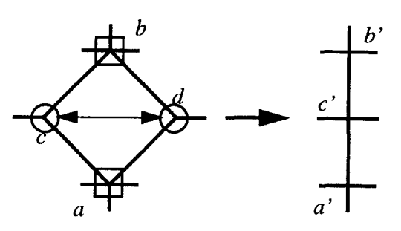

1. حذف المان در جهت بهبود توپولوژی شبکه
2. بخش‌های زیربرنامه

در این قسمت، توضیح تمامی بخش‌های زیربرنامه، مطابق شماره‌گذاری انجام شده در متن برنامه کامپیوتری ارائه شده است.

1. بررسی المان داده شده برای داشتن دو راس مقابل غیر مرزی با درجه 3

با فرض اینکه المان داده شده مرزی نباشد بررسی می‏شود و در صورتی که دو راس مقابل (غیرمجاور) آن وجود داشته باشند که هر دو از درجه 3 و غیر مرزی باشند امکان انجام عملیات وجود خواهد داشت.

1. بررسی وضعیت وارونگی المان‏های متصل به این دو راس درجه 3 و یافتن میانه اتصال آنها

وضعیت وارونگی المان‏های متصل به دو راس درجه 3 بررسی و نقطه میانه اتصال آنها محاسبه می‏شود و سپس هر دو نقطه به این نقطه میانه انتقال داده می‏شوند.

1. بررسی وضعیت وارونگی المان‏های متصل به آنها پس از منطبق کردن آنها بر هم در نقطه میانه

در صورتی که در حداقل یکی از المان‏های متصل به دو راس وارونگی ایجاد شده باشد دو نقطه به مکان‏های اولیه خود بازگردانده می‏شوند.

1. یافتن المان‏های متناظر در صورت موفقیت آمیز بودن عملیات انطباق

در صورتی که انجام عملیات موجب وارونه شدن المان‏ها نشود المان‏های همسایه المان داده شده تعیین می‏شوند.

1. بروزرسانی وضعیت مجاورت المان‏ها

المان‏های همسایه متناظر به عنوان همسایه هم تعیین می‏شوند.

1. حذف یکی از دو نقطه منطبق شده و المان داده شده

یکی از نقاط به واسطه انطباق آنها بایستی به همراه المان اولیه داده شده حذف شود.

1. بهبود کیفیت المان‏های همسایه

در نهایت چهار المان همسایه بهبود کیفیت می‏یابند.

1. مراجع

[1] S. A. Canann, S. N. Muthukrishnan, and R. K. Phillips, “Topological improvement procedures for quadrilateral finite element meshes,” *Eng. Comput.*, vol. 14, no. 2, pp. 168–177, 1998.

[2] C. K. Lee and S. H. Lo, “A new scheme for the generation of a graded quadrilateral mesh,” *Comput. Struct.*, vol. 52, no. 5, pp. 847–857, 1994.